1. 项目区规划概况

1.1 项目区基本情况及建设背景
⑴、项目区基本情况
①、园区名称：湖南桂阳工业园有色金属冶炼加工项目区
②、建设地点：建设地点位于湖南省桂阳县十字乡与樟木乡交界处、京珠复线两侧。
③、规划用地范围
桂阳工业园有色金属冶炼加工项目区规划总用地面积1564.4ha，规划范围南至舂凌江镇十字乡醔下村、横塘村，北以流峰镇樟木乡小江河为界，西至樟木乡莲荷村、古楼乡西冲村，东至樟木乡璜溪村、余田乡槐江村大田源水库。规划土地形状呈较规整的长方形，项目区东西长5.8km，南北长2.5km。
④、规划年限
近期：2012-2020年；
远期：2021-2030年
⑤、规划用地与人口规模
近期：规划用地9.4km²，人口规模为3万人
远期：规划用地15.644km²，人口规模为6万人
⑵、项目背景
随着桂阳县经济发展步伐的加快，桂阳县拟充分利用地方资源优势和交通优势，积极呼应“郴资桂”两型社会建设，实现与郴州有色金属产业的对接和承接沿海地区产业转移，提出主动向东融城的区域发展战略。同时，随着社会经济的发展及城镇的扩张，郴州地区越来越多的有色冶炼加工企业必须实施搬迁，而目前郴州地区基本没有可供新建有色金属冶炼及搬迁的工业用地。在郴州市政府和桂阳县政府的统一规划和筹备下，桂阳工业园区管委会在桂阳县北部的樟木乡和十字乡选址新建桂阳工业园有色金属冶炼加工项目区，不但可实现县域经济的可持续发展，还为郴州地区日后新建及搬迁的有色金属冶炼加工企业提供一个集中专业的发展平台。
⑶、项目区产业定位及产业发展目标
①、产业定位
项目区以宇腾有色铅锌冶炼为主导产业，同步引进锡、铋等冶炼搬迁企业和废渣综合回收企业，以园区的铅、锌、锡、铋、稀贵金属等为基础发展铅基合金和锌基合金制造以及银、铋的精深加工等下游产业，以循环经济产业链的形式打造一个有色金属循环经济工业基地。
1）、主导产业
根据园区规划及园区设立背景，本园区铅锌冶炼行业发展重点为引进宇腾有色的搬迁项目。宇腾有色拟搬迁进入桂阳工业园有色金属冶炼加工项目区，建成一个年产12~20万吨粗铅及20万吨电锌的大型联合企业。
2）、下游产业
下游产业包括铅产品制造及加工、锌产品制造及加工、银产品精深加工、铋产品精深加工以及建材5个行业。园区产业定位详见表1。
②、产品规模
园区总体规划，确定以宇腾有色的铅锌冶炼为主导产业，控制园区铅锌冶炼产能各20万吨，同时发展其他有色金属回收企业及下游锌基产品、铋、锡、银等制造及配套产业。园区确定的产能具体见下表1。
表1 园区产业定位及产业发展规模一览
序  号 | 产业  名称 | 类别 | 原 料 | 主要产品 | 产品规模 | 备注
1 | 主导  产业 | 铅冶炼 | 铅精矿、废旧铅酸蓄电池 | 电铅 | 20万t/a | 目前有初步意向的有宇腾有色搬迁扩建项目
1 | 主导  产业 | 锌冶炼 | 锌精矿 | 电锌 | 20万t/a | 目前有初步意向的有宇腾有色搬迁扩建项目
2 | 综合回收及下游产业 | 铋冶炼 | 铋精矿、铋渣 | 精铋 | 3000t/a | 以接收从郴州市地区搬迁的铋冶炼及回收企业为主
2 | 综合回收及下游产业 | 铅产品制造及  加工 | 电铅、其他金属 | 铅基合金 | 不限制 | 根据具体入园企业设定规模
2 | 综合回收及下游产业 | 锌产品制造及  加工 | 电锌 | 碱性锌空气电池 | 不限制 | 根据具体入园企业设定规模
2 | 综合回收及下游产业 | 锌产品制造及  加工 | 电锌、其他金属 | 锌基合金 | 不限制 | 根据具体入园企业设定规模
2 | 综合回收及下游产业 | 锡冶炼 | 含锡废渣、  锡精矿 | 金属锡 | 不大于1万t/a | 锡冶炼搬迁企业或废渣综合回收企业
2 | 综合回收及下游产业 | 银产品精深加工 | 白银 | 高纯银、  高纯硝酸银  银基纳米抗菌材料 | 不限制 | 根据具体入园企业设定规模
2 | 综合回收及下游产业 | 铋产品加工 | 精铋 | 氧化铋、铋盐、铋合金 | 不限制 | 根据具体入园企业设定规模
2 | 综合回收及下游产业 | 建材行业 | 园区冶炼企业产生的一般工业固废 | 干混砂浆、加气混凝土等 | - | 根据入园企业废渣产生量设定规模，消除园区一般工业固废

1.2 项目区规划概况

1.2.1空间结构布局
本次规划构筑“一心、两区、三组团”的总体功能布局：
一心：围绕笔架山布置科研及办公的产业服务中心；
两区：以京珠复线为界分为东、西两个工业片区，以发展有色金属循环经济产业为重点的两个产业综合区；
三组团：以X073与京珠复线公路为界形成的三个工业组团。

1.2.2 土地利用规划
项目区内以三类和二类工业用地为主，园区内不设居住用地，员工居住用地依托北向樟木圩和流峰镇进行规划协调。
项目区规划工业用地共计927.33ha，占总用地的67.15%；公共管理及服务用地19.96ha，占总用面积的1.45%；物流仓储用地75.15ha，占总用地5.44%；交通设施用地为152.08ha，占项目区建设用地的11.02％；公共设施用地25.53ha，占总用地1.85%；绿地绿化总用地面积为178.44ha（含笔架山及项目区内规划保留的自然山体），占总用地的12.92％。
表2 规划建设用地平衡表
序号 | 用地性质 |  |  |  | 用地代号 | 面积(ha) | 占建设用地比例(%)
1 | 公共管理与公共服务用地 |  |  |  | A | 19.96 | 1.45
 | 其中 | 行政办公用地 |  |  | A1 | 5.24 | 0.38
 | 其中 | 教育科研用地 |  |  | A3 | 14.72 | 1.07
 | 其中 | 其中 |  | 科研用地 | A35 | 14.78 | 0.95
2 | 商业服务设施用地 |  |  |  | B | 2.37 | 0.17
 | 其中 | 公共设施营业网点用地 |  |  | B4 | 2.37 | 0.17
 | 其中 | 其中 |  | 加油加气站用地 | B41 | 2.37 | 0.17
3 | 工业用地 |  |  |  | M | 927.33 | 67.15
 | 其中 | 二类工业用地 |  |  | M2 | 355.2 | 25.72
 | 其中 | 三类工业用地 |  |  | M3 | 572.13 | 41.43
4 | 物流仓储用地 |  |  |  | W | 75.15 | 5.44
 | 其中 | 二类物流仓储用地 |  |  | W2 | 75.15 | 5.44
5 | 交通设施用地 |  |  |  | S | 152.08 | 11.02
 | 其中 | 城市道路用地 |  |  | S1 | 148.72 | 10.78
 | 其中 | 交通场站用地 |  |  | S4 | 3.35 | 0.22
 | 其中 | 其中 |  | 公共交通场站用地 | S41 | 2.15 | 0.16
 | 其中 |  |  | 社会停车场用地 | S42 | 1.21 | 0.08
6 | 公用设施用地 |  |  |  | U | 25.53 | 1.85
 | 其中 | 供应设施用地 |  |  | U1 | 13.8 | 0.99
 | 其中 | 其中 |  | 供水用地 | U11 | 5 | 0.36
 | 其中 |  |  | 供电用地 | U12 | 6.07 | 0.44
 | 其中 |  |  | 供燃气用地 | U13 | 2.35 | 0.17
 | 其中 |  |  | 通信设施用地 | U15 | 0.38 | 0.02
 | 其中 | 环境设施用地 |  |  | U2 | 11 | 0.8
 | 其中 | 其中 |  | 排水设施用地 | U21 | 11 | 0.8
 | 其中 | 安全设施用地 |  |  | U3 | 0.73 | 0.05
 | 其中 | 其中 |  | 消防设施用地 | U31 | 0.73 | 0.05
7 | 绿地 |  |  |  | G | 178.44 | 12.92
 | 其中 | 公园绿地 |  |  | G1 | 37.21 | 2.7
 | 其中 | 防护绿地 |  |  | G2 | 139.07 | 10.07
 | 其中 | 广场用地 |  |  | G3 | 2.16 | 0.15
8 | 总建设用地 |  |  |  |  | 1380.86 | 100
9 | 区域交通设施用地 |  |  |  | H2 | 7.05
9 | 其中 | 公路用地 |  |  | H22 | 7.05
10 | 非建设用地 |  |  |  | E | 176.43
 | 其中 |  | 农林用地 |  | E2 | 176.49
11 | 规划总用地 |  |  |  |  | 1564.4

1.2.3 供水规划
⑴、工业用水
项目区近期工业用水量约为1.5万m3/d，远期工业用水约2万m3/d，工业用水新鲜水直接从崔江泵取，取水口位于崔江莲荷段。
⑵、生活用水
项目区近期生活用水量约为4800m3/d，远期为9600 m3/d，拟由位于项目区北向7km（在建）的流峰自来水厂供水，流峰自来水厂取水水源为崔江及西安水库，设计供水规模为1.5万m3/d，可满足项目区用水要求。在桂阳县拟建的桃源水库建成蓄水后，项目区远期将考虑自建自来水厂，以项目区北向18km的桃源水库为生活用水水源，桃源水库设计总库容为1515万m3。

1.2.4 排水规划
规划采用雨污分流、污污分流制排水体制。各企业处理后的生产废水及生活污水集中沿污水管网进入项目区污水处理厂处理；项目区外樟木圩及流峰镇居民生活污水经专门管网收集后进项目区污水处理厂处理。
雨水：各企业厂区初期雨水经各厂初期雨水收集池收集后进入厂区污水处理站进行处理，处理达标后回用于生产，中后期雨水经雨水管网排入小江河及崔江。
生活污水：粪便污水经化粪池、食堂污水经隔油池等设施预处理后接入排水管网。
工业污水：在项目区污水处理站建成运行前，园区内宇腾有色的生产废水经厂区废水处理站处理达到《铅、锌工业污染物排放标准》（GB25466-2010）表2中直接标准后由园区污水管网外排崔江；其他企业生产废水经各企业污水处理站处理达《污水综合排放标准》（GB8978-1996）表1和表4中一级标准后外排崔江。项目区污水处理厂建成运行后，宇腾有色的生产废水经厂区废水处理站处理达到《铅、锌工业污染物排放标准》（GB25466-2010）表2中直接标准后进入园区污水处理厂；其他企业生产废水经各企业污水处理站处理达《污水综合排放标准》（GB8978-1996）表1和表4中一级标准后进入园区污水处理厂，园区内及樟木圩和流峰配套生活区的生活污水经处理达到（GB8978-1996）三级标准后进入园区污水处理厂进行处理，所有废水经园区污水处理厂处理达《城镇污水处理厂污染物排放标准》（GB18918-2002）一级B标准后外排崔江。拟建的项目区污水处理厂设计规模为3万m³/d。

1.2.5 能源工程规划
近期，考虑项目区所在地的实际情况，不使用天然气作为能源，项目区冶炼项目燃料采用煤炭、焦煤、电为主，其他深加工企业以油(含硫量小于0.55％)、电、气等优质能源和清洁能源为主，生活供热以石油液化气为主；远期考虑使用天然气作为园区生活及部分精深加工企业能源，在园区笔架山北侧预留压缩天然气储配站用地，面积为2.358ha。

1.2.6 安置规划
项目区工程拆迁居民包括包括项目区内小江村、龙桥村、醔下村部分居民以及横塘村张家和侯家居民点（共计80户），拆迁单位为樟木乡敬老院和醔下村养猪场，项目区内露天采石场进行关闭。园区内未规划居住用地，规划拟将樟木乡敬老院搬迁至北向流峰镇，需拆迁的80户居民则就近在樟木乡和十字乡安置。其中位于规划用地北面、县道X073线旁边的被拆迁居民规划就近搬迁至龙桥村就近安置，规划用地西北面的部分小江村待拆迁居民就近在小江村统一安置，规划用地南面、县道X073线旁边的被拆迁居民搬迁至醔下村统一安置、规划用地内张家村、侯家村被拆迁居民搬迁至侯家村统一划地安置。
园区工程拆迁、征地费用按《湖南省征地补偿标准》（湘政发[2009]43号）、《郴州市征地补偿补充标准》（郴政发〔2011〕3号）、郴政发【2009】5号《郴州市集体土地上房屋拆迁补偿安置办法》及有关国土资源政策实施。

1.3产业定位合理性分析
项目区的产业定位充分结合了郴州地区的矿产资源和有色金属产业发展现状，避免了与郴州地区其他的有色金属项目区产生恶性竞争，真正实现同地区的“错位发展”，并充分考虑到了郴州地区今后有色金属冶炼企业的搬迁及产业升级，项目区的产业定位总体是合理可行的。

1.4规划的相符性分析
有色金属冶炼加工项目区的建设为区域新建及需搬迁的有色金属加工企业提供一个可持续发展的平台，项目区的建设符合《有色金属工业“十二五”发展规划》、《湖南省环境保护“十二五”规划》、《桂阳县国民经济和社会发展十二五规划》、《桂阳县新型工业化“十二五”规划》，但与《桂阳县国民经济和社会发展第十二个五年规划》中“百里烟海产业带”规划存在冲突。桂阳县人民政府已经出具文件，并着手对项目区周边的农业规划进行调整，引导当地农民（主要是项目区南北风向下风向2km区域）进行种植结构调整，结合桂阳县良好的日照及丰富的水源条件，该区域改种花卉、苗木等当地适销的经济作物，不再种植粮油类作物。

2. 项目区所在地环境现状
评价委托郴州市环境监测站对区域环境质量现状进行了一期监测，监测时间为2012年10月13日~10月19日，监测结果见表3。
表3 环境质量现状监测点位布设及监测结果一览表
项目 | 断面名称 | 监测因子 | 监测结果
地表水 | 小江河西湖村断面，崔江项目区规划工业取水口上游500m、项目区规划排水口下游1.5km及10km，大田源水库2个断面共计6个断面 | pH、COD、BOD₅、NH₄-N、石油类、粪大肠菌群、SS、硫化物、氟化物、Cu、Pb、Zn、Cd、As、Cr⁶⁺ 、Sn、Ag、Sb、Ni、Hg | 监测期间各监测断面的各项监测指标均符合《地表水环境质量标准》（GB3838-2002）Ⅲ类标准要求。
地下水 | 樟木乡和十字乡居民水井共计5各监测点 | pH、Cu 、Pb、Zn、Cd、As、Cr⁶⁺、Hg、Ag、Mn、NH₃-N、Sn、Sb、总大肠菌群、高锰酸盐指数、总硬度、硫酸盐、氯化物、氟化物 | 各监测点位的监测项目均符合《地下水质量标准》（GB/T14848-93）Ⅲ类标准要求。
大气环境 | 樟木乡五爱村、板溪村、横溪村、塘得村、敬老院和十字乡横塘村侯家、横塘村桐木冲、双休村大士亭共8个监测点 | SO、NO₂、TSP、PM₁₀、TSP中Pb、TSP中As、Cl₂、氟化物、硫酸雾、HCl、氨 | 各测点SO₂、NO₂、F小时浓度、日均浓度，PM₁₀、TSP、尘中Pb日均浓度均符合《环境空气质量标准》（GB3095—1996）二级标准限值；Cl₂、硫酸雾、HCl、日均浓度，氨和尘中As的一次浓度均符合《工业企业设计卫生标准》（TJ36-79）居住区大气中有害物质的最高容许浓度限值。
声环境 | 共12个点位 | 等效连续A声级Leq，dB(A) | 监测期间，各监测点昼夜噪声监测值均符合《声环境质量标准》（GB3096-2008）的2类或4a类标准。
土壤环境 | 共5个点位 | pH、Cu、Pb、Zn、Cd 、As、Cr 、Hg 、Sn、Ag、Sb、 Ni | 各采样点土壤监测值均符合《土壤环境质量标准》（GB15618-1995）二级标准
底泥 | 共5个点位 | pH、Cu、Pb、Zn、Cd 、As、Cr、Hg 、Sn、Sb、Ag、Ni | /
酸雨调查 | 评价收集了桂阳县2010~2012年3年的降水监测数据，从数据可以看出，桂阳县近3年降雨pH范围在6.01-8.39，2010-2012年未降酸雨。

3. 污染源、拟采取的主要环保措施及影响分析

3.1 施工期污染源、主要环保措施及影响分析
项目区的“三通一平”与基础设施建设，以及道路和给排水、燃气管道的施工建设过程中，土方开挖、物料输送、建筑施工、设备安装等均会对周围环境造成一定的影响，污染物主要为粉尘、汽车尾气、废水、噪声及废土废石等。此外，项目施工将破坏部分植被，同时导致施工场地内水土流失加剧，工程建构筑物占用土地也将改变区域土地利用格局，随施工期的结束这些污染也将消失。施工期污染源及采取的环保措施、影响分析见表
表4 施工期污染源、环保措施及影响分析一览
项目 | 污染源 | 防治措施 | 影响分析
废气 | 施工废气+施工扬尘+道路修建过程中的沥青烟气 | ①、混凝土搅拌站、沙石灰土拌和站等周边200m范围内不应有村庄、学校等敏感点+配备除尘设备+洒水降尘  ②、做好项目区的基础设施规划，管网铺设应尽可能同道路修建同步进行  ③、水泥、灰土、砂石堆场设置围挡施工结束后建设单位应当平整施工工地，并清除积土、堆物  ④、道路硬化+物料密闭式运输+施工场地配备清洗、泥浆沉淀设施 | 采取相应环保措施后，影响可控，施工期的结束这些污染也将消失
废水 | 施工废水+施工机械含油废水+施工人员的生活污水 | ①、施工区域修建污水集中池和沉淀处理池，废水收集处理后外排  ②、施工机械废油应采用废油桶收集起来、集中保管，定期送给有处置能力的单位进行回收或处置  ③、在临时生活区内修建厕所、化粪池、隔油池或生活污水处理一体机，把生活污水集中进行处理，  ④、做好建筑材料和建设废料的管理，防止它们成为地面水的二次污染源 | 采取相应环保措施后，影响可控，施工期的结束这些污染也将消失
噪声 | 各种施工机械和车辆运输产生的作业噪声+打桩、材料运输车的作业噪声 | ①、合理安排施工作业+选用低噪声设备  ②、声环境敏感目标的施工场地应尽量少使用或不使用强噪声设备+严禁强噪声设备夜晚施工  ③、在靠近学校、医院、幼儿园、居民集中区等声环境敏感目标的施工场地应尽量少使用或不使用强噪声设备，并合理安排工作时间，尽量避开休息时间、教学时间，严禁夜晚施工作业  ④、尽量采用各种隔声降噪措施 | 采取相应环保措施后，影响可控，施工期的结束这些污染也将消失
固废 | 建筑工地临时产生的少量淤泥、渣土、施工剩余废物料等+施工人员的生活垃圾+施工物料垃圾及其它 | 统一收集，定点堆存，及时清运 | 采取相应环保措施后，影响可控，施工期的结束这些污染也将消失

3.2 营运期污染源、主要环保措施及影响分析

3.2.1 废水
⑴、污染源强
项目区废水包括工业生产废水、生活污水和初期雨水三个部分。初期雨水经各企业收集处理后，可回用于生产工艺用水点。项目区总废水产生情况见表5。
表5 项目区废水量汇总表
污水类别 | 废水量
污水类别 | 近期 | 远期
工业废水m³/d | 3807 | 4307
生活污水m³/d | 3840 | 7680
合计 | 7647m³/d | 11987m³/d
合计 | 0.0885m³/s | 0.139 m³/s
⑵、拟采取的环保措施
①、污水集中处理
项目区排水实行雨污分流、污污分流制，各单位生产废水经厂区污水处理站进行处理后、生活污水经厂区预处理后进入项目区污水处理厂，污水处理厂位于项目区西北角，污水处理厂设计规划为3万m³/d，采用A²/O工艺。项目区污水经处理达《城镇污水处理厂污染物排放标准》（GB18918-2002）中一级B标准后外排崔江。
②、初期雨水的收集及处理
拟由各入园企业在厂区地势较低处设置初期雨水收集池，经收集的初期雨水经沉淀后由各企业生产废水管网汇入各企业污水处理站，初期雨水经处理达标后根据水质情况回用于企业生产或者厂区绿化、地面冲洗，评价要求各企业雨水收集池及配套管网做好防渗、防腐处理，如遇暴雨或连续降雨天气，各厂区初期雨水难以完全利用的，需经厂区废水处理站和园区污水处理厂处理后达标后方可外排。
③、其他
1）、推进清洁生产工艺，提高各企业水循环利用率，从源头削减废水产生量。
2）、重视企业安全生产工作，将可能发生的环境风险降至最低。
3）、项目区冶炼企业及综合回收企业产生的废酸，要求配套专用的废酸收集管道及收集池，废酸收集处理设施需采取防渗、防腐处理，建议对收集后的废酸采取“中和絮凝沉淀法”预处理后进入各厂区污水处理站进行处理。当企业废酸产生量较大时，需设置专门的事故应急池，防止污染事故发生。
⑶、影响分析
根据园区产业发展规划，园区建成运营后，废水主要产生在位于园区三类工业用地的铅锌冶炼企业（主要为污酸及各项废气治理产生的废水），位于二类工业用地的下游精深加工企业废水排放量相对较小，且园区废水产生量远期较近期不会发生较大变化。由预测可知，在规划园区污水处理厂正常排污的情况下，污染物经稀释、扩散作用，对崔江下游枯水期水质影响较小；园区废水事故排放将导致崔江下游水质受到污染，因此，必须采取有效风险防范措施防止事故的发生。在落实好各项废水防治及风险防范措施后，园区的运营对周边水体的影响在可接受范围之类。

3.2.2 废气
⑴、污染源强
根据项目区产业定位及发展目标，项目区营运期废气主要是各冶炼及回收企业冶金炉窑排放的烟气，以及浸出、精深加工过程中产生的少量硫酸雾、盐酸酸雾及氟等。项目区远期发展主要是各有色金属的精深加工，精深加工使用电能、天然气等清洁能源，燃料燃烧产生的各污染物总量可基本忽略不计，废气排放主要是有色金属配制合金或制造金属制品过程中熔融时产生的少量含重金属烟气。
表6 项目区近、远期大气污染物排放情况（t/a）
项目区发展阶段 | 污染物名称
项目区发展阶段 | So₂ | NOx | 烟（粉）尘 | 尘中Pb | 尘中As | F | Cl₂ | SO₃
近期 | 1856.2 | 8.34 | 654.88 | 11.9 | 1.55 | 2.92 | 0.2 | 24.68
远期 | 1857.2 | 11.34 | 854.88 | 12.7 | 1.55 | 2.92 | 0.2 | 24.68

⑵、拟采取的环保措施
①、优化能源结构
企业燃煤锅炉提倡优先使用优质低硫煤、洗后动力煤或固硫型煤。燃煤锅炉烟气必须经由脱硫除尘设施处理，按《锅炉大气污染物排放标准》（GB13271-2001）Ⅱ时段二类区标准达标排放。在天然气普及后，规划将逐步优化项目区能源结构，提倡园区内精深加工企业及综合回收企业使用天然气，减少燃煤比重。
②、控制工艺废气排放
对有工艺废气产出的生产节点，应配置废气收集与处理净化装置，做到达标排放。加强生产工艺研究与技术改进，采取有效措施，减少工艺废气的无组织排放。
③、加强对企业的监管
对企业生产工艺和环保措施进行有效监管，对入园企业进行“三同时”监督。对能耗和污染物排放量相对较大的企业安装空气在线自动监控系统，对治理设施进行有效监控。
④、汽车尾气控制措施
推行无铅汽油的使用，倡导车辆安装尾气净化吸收装置，改善路况并建设好防护绿地。
⑶、影响分析
经计算，项目区近期排放的SO₂、NOx、TSP、Pb、As的贡献值和预测值均可达到《环境空气质量标准》（GB3096-1996）二级标准要求。F、Cl₂、硫酸雾的预测值可达到《工业企业设计卫生标准》（TJ36-79）居住区大气中有害物质的最高容许浓度要求。由于项目区规划远期主要引进银、铋、锡等金属的精深加工气型污染物排放量较小的企业，废气排放情况较近期不会发生较大变化，在各企业落实各项环保措施，做到污染物达标外排的前提下，不会导致周边大气环境质量恶化。
项目区建成运营后，区域大气中各污染物浓度影响将会显著增加，但区域环境质量本底较好，在项目区内各企业废气做到达标外排的情况下，区域环境可以接受。评价要求地方环保部门及园区管委会在园区发展过程中加强对各入园企业的监管，各企业加强各项废气防治设施的维护和管理，确保各企业废气能够做到达标排放。
项目区以有色金属冶炼为主，园区周边敏感点分布比较密集，报告书分别选取与项目区边界距离不同的6个敏感点为代表，采取SCREEN3面源预测模式，对项目区运营近期各敏感点主要污染物浓度进行预测，预测结果显示，园区运营后对周边敏感点的影响较小，SO₂、NOx、TSP、Pb、As的贡献值和预测值均可达到《环境空气质量标准》（GB3096-1996）二级标准要求。F 、Cl₂和硫酸雾的贡献值和预测值可达到《工业企业设计卫生标准》（TJ36-79）居住区大气中有害物质的最高容许浓度要求。

3.2.3 噪声
⑴、源强
根据项目区规划，项目区内未规划集中居住用地，项目区内声环境不敏感。噪声源主要为建筑施工噪声、工业噪声。
⑵、主要控制措施
①、施工噪声防治
采用低噪声的施工机械和先进的施工技术，合理安排施工进度与作业时间，规避声环境敏感时段，合理布设高噪声施工设备。
②、工业噪声防治
1）、采用先进的低噪声生产工艺及设备，从源头削减噪声强度。
2）、针对强噪声源，采取隔声、消声、减振等措施，降低噪声强度，并定期维护检修以确保设备运转正常，减少噪声发生量。
3）、优化各企业的总平面布置，使高噪声源远离厂界，同时加强厂区绿化。
③、其他
优化项目区总体规划，合理规划道路两侧用地，在靠近交通干线两侧30m范围内严禁建设对噪声敏感的建筑物，同时在办公科研用地及项目区周边敏感点与工业用地之间设置绿化带，以达到噪声防治的目的。
⑶、影响分析
经报告书计算，各入园企业在落实各项噪声防治措施情况下，工业噪声对周边敏感点影响能够得到较好控制。随着项目区企业的进入，各运货车辆和人员车辆将会有较大增加，交通噪声影响较大的项目区的主干道两侧，噪声容易超标。根据项目区规划，在道路两旁均实行绿化工程。为减轻交通噪声对周围环境的影响，邻路侧的第一排建筑物应距两路段50m以上的距离，并加强道路两侧和敏感点周边的绿化，必要地方还应设置隔声板，保证交通噪声不干扰各单位的正常办公。

3.2.4 固废
⑴、源强
项目区固废主要包括工业固废和生活垃圾两大类，其中工业固废包括一般工业固废和危险废物。
项目区近期及远期固废产生情况见表7。
表7 近期及远期固体废物产生情况 单位：t/a
项目区发展阶段 | 一般固废（含煤渣） | 危险废物 | 生活垃圾
近期 | 38075 | 9490 | 10950
远期 | 42075 | 9890 | 32850
注：污泥产生量按照污水处理厂满负荷运行进行计算。

⑵、主要控制措施
①、生活垃圾
1）、生活垃圾经垃圾中转站收集后，定期清运方式统一送桂阳县垃圾填埋场。
2）、在垃圾的收集、运输过程中，应避免与工业废物、建筑垃圾等混合，注意集装化与封闭化，减少因垃圾撒落对外环境的不利影响。
3）、加强环保意识，提倡垃圾分类收集，将垃圾从源头分为可回收废物与杂物垃圾，为垃圾的后续处理提供方便。
②、工业固废
1）、通过提高企业清洁生产水平，从源头消减工业固体废物的产生量，对有回收价值的工业固体废物尽量回收利用；
2）、各企业应严格按照《危险废物贮存污染控制标准》、《一般工业固体废物贮存、处置场污染控制标准》建设固体废物暂存场所。各固废严格按照要求进行堆存。
3）、项目区内上下游企业建立工业食物链，大力发展循环经济，推进固体废物的减量化和循环利用，项目区内部的各企业单元要以互联的方式进行废渣资源交换，以便最大限度利用进入企业的物质。以企业内部资源循环利用为核心，通过上下游产业链耦合，提高各金属的利用率，有效利用资源，建立一种更为合理的生产方式。通过发展生态产业，创建生态工业项目区，使不同企业之间形成共享资源和互换副产品的产业共生组合，使上游生产过程中产生的废物成为下游生产过程的原料，实现物料综合利用，达到相互间资源的最优化配置。
4）、同时建立项目区固体废物交换网络，推广固体废物综合利用技术，实行工业固体废物综合利用的优惠政策等措施，提高工业固体废物综合利用率，以实现“减量化、资源化、无害化”。
③、危险废物
园区不集中设置危废储存场所，各入园企业产生的各类危险废物均由企业单独设置危废渣库进行收集和暂存，各企业危险废物渣库严格按照《危险废物贮存污染控制标准》（GB18597-2002）进行建设，并按相关要求进行日常管理与运输。具体如下：
1）、建设要求
a、各企业危险废物渣库采用仓库式设计，库内地面与裙脚采用坚固、防渗的材料建造，建筑材料必须与危险废物相容。基础和裙脚必须防渗，防渗层为至少1m厚的粘土层（渗透系数≤10-7cm/s），或2mm厚的高密度聚乙烯，或至少2mm厚的其它人工材料（渗透系数≤10-10cm/s）。
b、各企业渣库周边应设计建造径流疏导系统，保证能防止50年一遇的暴雨不会流入到渣库内。
c、设施内要有安全照明设施和观察窗口。
d、应设计堵截泄漏的裙脚，地面与裙脚所围建的容积不低于堵截最大容器的最大储量或总储量的五分之一。
e、不相容的危险废物必须分开存放，并设有隔离间隔断。
②、日常管理要求
a、各企业须做好危险废物管理纪录，记录上应注明危险废物的名称、来源、数量、特性和包装容器的类别、入库日期、堆放库位、废物出库日期及接收单位名称，并对各类固废分类堆存。
b、加强固废的转运管理，严格控制废渣转运通道，尽量减少固废的撒落，对撒落的固废应进行及时清扫，避免二次污染。
c、定期对渣库进行检查，发现破损，应及时进行修理。
d、危险废物渣库必须按GB15562.2的规定设置警示标志。
e、危险废物渣库内清理出来的泄漏物，一律按危险废物进行处理。
f、加强对危险废物的日常管理，并按国家有关危险废物管理办法，办理好危险废物的贮存、转移手续。
g、对易起尘的固废，在其装卸过程中应通过洒水抑尘来降低扬尘产生量。
③、运输要求
a、废渣运输线路应尽量避开居民集中区、饮用水源保护区等环境敏感点。
b、废渣运输车辆必须要有塑料内衬和帆布盖顶，有条件的可将废渣装袋运输；运输过程中要防渗漏、防撒落，不得超载；同时配备发生事故时的应急工具、药剂或其他辅助材料，以便于消除或减轻风险事故对环境的污染危害。
c、不同类型的废渣不宜混装运输，运输废渣后的工具未消除污染前不能装载其他物品。
d、运输车辆应设置明显的警示标志并经常维护保养，保持良好的车况。
e、从事废渣运输的人员应接受专门的安全培训后方可上岗。
⑶、影响分析
桂阳工业园有色金属冶炼加工区内上下游企业可通过废物的流动建立工业生态系统的“食物链”，项目区主导产业铅锌冶炼产生废渣作为下游企业的原料，下游企业产生的废渣也返回至上游企业消化，而铅锌企业相互之间也可以进行物质流动（相互利用废渣），主导产业和下游企业产生一般固体废物最终被建材企业所统一消耗，对项目区内企业产生危险废物，分别由上下游企业进行综合回收，力争实现资源利用的最大化，减少固体废物中重金属的对外环境的影响。固体废物在采取报告书提出的对建议和措施后，项目区固体废物对环境不会造成明显不利影响。

3.3 拟采取的环境监测计划及环境管理制度
⑴、环境监测计划
①、施工期环境监测计划
本次环评提出桂阳工业园有色冶炼加工项目区施工期环境监测计划见表8。
表8 桂阳工业园有色冶炼加工项目区施工期环境监测计划
监测布点 | 监测项目 | 监测频次 | 监测历时 | 采样时间 | 实施机构 | 负责单位
灰土拌和站及施工道路 | TSP | 随时抽查 | 1天 | 施工时间上、下午各一次 | 桂阳县环境监测站 | 桂阳工业园管委会
150m范围内有居民区等敏感点的施工区 | 噪声 | 1次/月 | 1天 | 施工时间内1天2次 | 桂阳县环境监测站 | 桂阳工业园管委会

②、营运期环境监测计划
1）、环境空气监测
在园区内及园区周边共布设5各大气环境监测点，具体监测点位、监测项目和频次详见表12.2-2。
2）、水环境监测
水环境监测主要是桂阳县崔江河评价段地表水监测，具体监测点位、项目、频次详见表12.2-2。监测时间及项目应与桂阳县常规监测相同。
3）、交通干线和环境噪声监测
布点按环境噪声和交通监测规范进行，定期进行项目区的交通噪声和区域声环境监测，监测频率为每年1～2次。特殊情况可适当增加。
表9 园区环境质量监测计划
监测项目 | 监测点（断面）设置 |  | 监测项目 | 监测频次
大气环境 | 项目区内科研办公区 |  | SO₂、TSP、PM₁₀、TSP中的Pb、TSP中的As、F、HCl。 | 每年2次，冬夏各1次
大气环境 | 园区南向十字乡酱下村居民点 |  | SO₂、TSP、PM₁₀、TSP中的Pb、TSP中的As、F、HCl。 | 每年2次，冬夏各1次
大气环境 | 园区西向十字乡塘得村居民点 |  | SO₂、TSP、PM₁₀、TSP中的Pb、TSP中的As、F、HCl。 | 每年2次，冬夏各1次
大气环境 | 园区北向樟木乡龙桥村 |  | SO₂、TSP、PM₁₀、TSP中的Pb、TSP中的As、F、HCl。 | 每年2次，冬夏各1次
大气环境 | 园区东向樟木乡横溪村 |  | SO₂、TSP、PM₁₀、TSP中的Pb、TSP中的As、F、HCl。 | 每年2次，冬夏各1次
水环境 | 小江河 | 小江河西湖段 | pH、COD、BOD₅、NH₃-N、石油类、粪大肠菌群、SS、硫化物、氟化物、Cu、Pb、Zn、Cd、As、Cr⁶⁺ 、Sn、Ag、Sb、Ni、Hg | 每年平、枯水期各一次
水环境 | 崔江 | 项目区规划工业取水口上游500m |  | 每年平、枯水期各一次
水环境 | 崔江 | 规划污水厂排污口下游1500m |  | 每年平、枯水期各一次
水环境 | 崔江 | 规划污水厂排污口下游10km |  | 每年平、枯水期各一次
噪声 | 交通干线两侧，园区周边主要居民点或学校边界，设8～10个测点 |  | 等效连续A声级 | 半年一次，按昼、夜进行
注：视入项目区企业情况，必要时增加相应的特征污染物项目。

4）、污染源监测
项目区内污染源监测计划根据各建设项目环境影响评价报告实施。
5）、企业“三同时”验收监测
按“三同时”验收技术规范进行全面监测，并出具“三同时”验收监测报告，以便存档备查。
各企业排水口应设置污水采样口，排气筒应设置便于废气采样的采样孔与采样平台，监测部门对其排水、废气进行不定期的抽查监测，抽查次数每年不少于1次。样品采样为随机采样，通过监测督促项目区加强节能减排，特别是污水排放控制，确保企业废水、废气达标排放，并要求进入项目区污水厂的水质必须达到污水厂进水水质要求。
⑵、主要环境管理内容
主要环境管理内容见表10：
表10 建设项目不同时期环境管理内容
时期 | 环境管理内容
建设前期 | 建设前期环境管理包含2个主要方面，即征地、拆迁、安置工作和施工承包商的招投标和签约工作。  工程的征地、拆迁、安置工作应该严格执行国家和湖南省的有关规定。根据国家规定，对失去土地的农民给予养老、经济补偿等政策；对于被拆除房屋的家庭，应该本着以人为本的原则，按照湖南省房屋拆迁管理办法，认真做好拆迁安置工作，保证社会的安定团结，同时提高拆迁居民的居住生活环境。  在工程的招投标过程中要对承包商提出文明施工的要求，并对承包商的技术及非技术性措施进行审核、管理。为避免或减轻对环境的不利影响，承包商在施工过程中必须遵守的有关环境保护规章及必须采取的缓解措施应包括在各项目与开发者所签订的合同条款中。
施工期 | ①、在项目区开发过程中为避免施工区和居民住宅间的矛盾产生，项目区环境管理机构和项目区招商引资办要达成共识，即按地块开发，在工程开发建设期，特别要注重施工噪声对现有居民的影响。另外，要特别监督、检查配套工程——环境保护治理设施和装置是否按计划与主体工程同时施工，质量是否达到设计要求，以保证主体工程建成后，环境保护措施能及时发挥环境效益，避免各类进驻企业间的污染相互影响。  ②、项目区环境管理机构应落实工程在建设过程中的环境影响缓解措施，减轻工程建设中可能对环境造成的不利影响。要求工程承包商在施工前制定施工现场环境管理计划，内容包括扬尘控制、生活污水和施工排水处置、噪声控制、弃土和建筑垃圾处置、运输车辆管理等方面需采取的缓解措施。根据环境管理要求，确定考核指标和相应的奖惩制度。  ③、承包商应定期举行环境管理工作考核和总结，经常进行环境管理宣传、教育工作，提高施工人员的环境保护意识。项目区管委会应对其进行监督，主要有：建筑垃圾和弃土堆放、装卸运输、处置是否按计划要求进行；工地排水是否按要求经沉淀池去除悬浮物后排入河中；工地噪声是否采取措施，依据有关法规控制噪声，减轻对他人的干扰；工地生活垃圾和建筑废物是否按规定进行处置。
运营期 | ①、督促、检查企业执行国家环境保护方针、政策、法规及环境保护规章制度；监督企业环境保护设施的运行与污染物的排放。弄清和掌握污染状况，建立污染源档案；  ②、根据国家和地方有关标准，制定便于考核的污染物排放指标、环境治理设施运转指标、绿化指标等，并与生产指标一起进行考核，做好环境统计；  ③、建立和健全各种管理制度，并经常检查督促；建立区域环境管理体系，组织各单位参加环境保护工作的评比、考核，严格执行环境保护的“奖惩制度”；  ④、建立污染突发事故分类档案和处理制度；  ⑤、搞好环境教育和技术培训，提高项目区各企业环境管理人员和操作人员的环境保护意识和技术水平，提高污染控制的责任心，提高公众参与的意识，推动区域环境保护工作的开展。

4. 公众参与

4.1 公开环境信息的次数、内容、方式等
评价根据2006年2月14日颁布的《环境影响评价公众参与暂行办法》及《关于切实加强分风险防范严格环境影响评价管理的通知》（环发［2012］98号）要求，对项目区拟建地范围内及其周围的公众（个人及团体）进行民意调查。
公众参与是环境影响评价重要组成部分之一，它直接反映项目区周围地区公众对项目区规划的意见和态度，对环境保护工作的建议和要求等。公众出于自身利益的考虑对规划进行评价，所反映的意见更为直接。了解公众对项目区规划实施的态度和意见，收集公众对减缓项目区建设带来环境影响的建议与要求，对完善项目区规划方案十分有益。为了使公众了解本规划的意义，提高公众保护环境的参与意识，在本区域环境影响评价过程中进行了公众参与调查。

4.2 参与对象与调查方法
调查对象主要是评价区范围内及周围可能受区域开发活动影响的居民和有关单位。本工程采用调查方法主要为：现场公示、发放调查表、网上公示、报纸媒体公示。

4.3 第一次公示
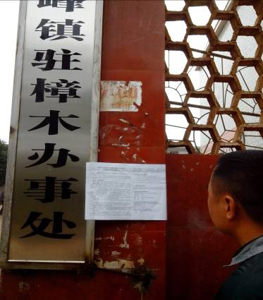
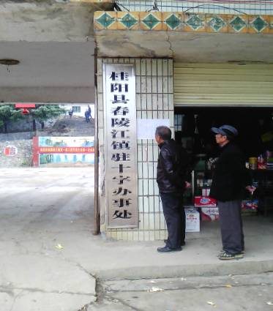
在本报告书编制初期，建设单位于2012年11月5日～2012年11月20日在项目拟建地及周边可能受开发活动影响的区域以公告的形式进行了一次公示，公示照片见图1。

图1 现场公示示意图

4.4 公众参与调查表
在报告书初稿基本完成的基础上，通过发放公众参与调查表的方式，重点介绍本项目的基本情况、可能产生的重大环境问题等，并给出总体的结论，使公众了解项目建设的意义，对可能产生的重大环境问题、环境影响有较清楚的认识，从而了解公众所关心的环境问题，征询他们的意愿和要求，并探求相应的解决方法。

4.5 第二次公示
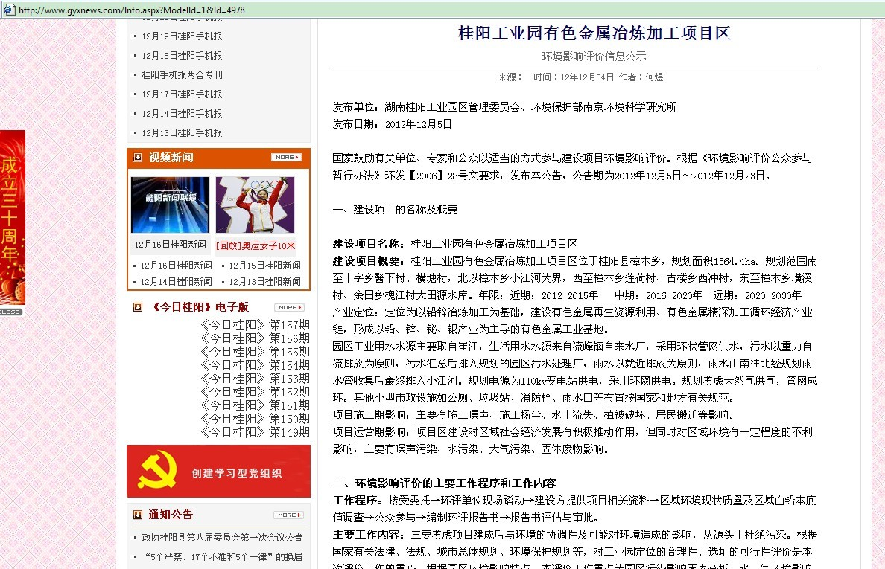
本项目环境影响报告书初稿完成后，报送环境保护行政主管部门审查前，建设单位与环评单位联合于2012年12月4日在桂阳红网上进行了二次公示，（网址：http://www.gyxnews.com/Info.aspx?ModelId=1&Id=4978），公示内容包括了建设项目的基本情况、建设项目可能对环境造成的影响概述、预防或者减轻不良环境影响的对策和措施要点、环境影响评价总结论等。公示图片如图2。

图2 网上公示示意图

4.6 媒体公示
根据《环境影响评价公众参与暂行办法》和国家环保部发布的《关于切实加强分风险防范严格环境影响评价管理的通知》（环发［2012］98号）要求，建设单位于2012年12月10日在《今日桂阳》发布了本项目区的基本情况及公众参与方式等相关信息，详见图3。

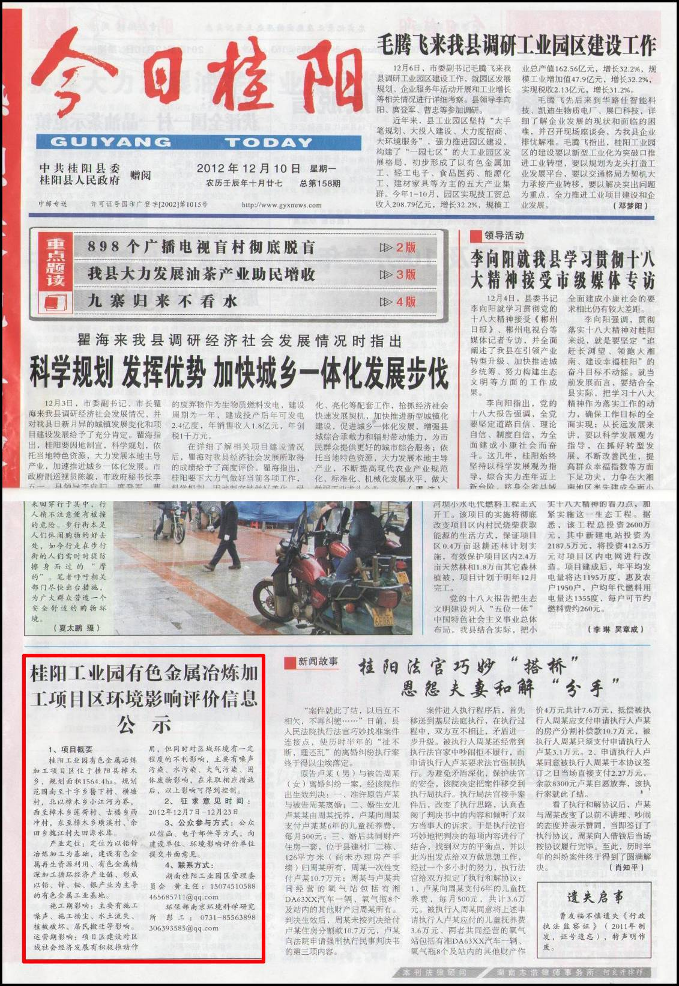
图3 媒体公示

4.7 问卷调查结果统计与分析
此次共发放公众参与调查表134份（其中个人114份、团体20份），回收134份，回收率100%，其中征地拆迁对象调查了66户，占征地拆迁对象的57.8%。
⑴、公众参与问卷调查结果统计与分析
①、个人调查统计
调查的对象包括农民、干部、工人、居民、不同年龄阶段的男女老少。调查对象情况见表11、调查对象名单见表12、公众参与调查统计见表13。
表11 公众参与调查对象统计一览表
类别  人数 | 年龄（岁） |  |  | 性别 |  | 文化程度
类别  人数 | <30 | 30～50 | >50 | 男 | 女 | 小学 | 中学 | 高中以上
114 | 1 | 84 | 29 | 103 | 11 | 8 | 75 | 31
比例（%） | 0.88 | 73.68 | 25.44 | 90.35 | 9.65 | 7.02 | 65.79 | 27.19
表12 公众参与调查人员一览表
序号 | 姓名 | 年龄 | 性别 | 文化程度 | 家庭住址 | 联系电话 | 是否为征地  拆迁对象
1 | 罗祖红 | 44 | 男 | 初中 | 桂阳县舂陵江镇双休村5组 | 13467827682 | 是
2 | 肖象军 | 45 | 男 | 初中 | 桂阳县舂陵江镇双休村7组 | 13487859193 | 是
3 | 侯新武 | 62 | 男 | 初中 | 桂阳县舂陵江镇醔下村4组 | 13647350482 | 是
4 | 侯杨华 | 43 | 男 | 初中 | 桂阳县舂陵江镇醔下村1组 | 13467868342 | 是
5 | 侯桐宝 | 37 | 男 | 初中 | 桂阳县舂陵江镇醔下村1组 | 13667463582 | 是
6 | 侯祖伟 | 47 | 男 | 初中 | 桂阳县舂陵江镇醔下村4组 | 13272390056 | 是
7 | 侯体新 | 38 | 男 | 初中 | 桂阳县舂陵江镇醔下村4组 | 15073534341 | 是
8 | 侯体其 | 49 | 男 | 初中 | 桂阳县舂陵江镇醔下村1组 | 13786599032 | 是
9 | 侯体军 | 38 | 男 | 初中 | 桂阳县舂陵江镇醔下村1组 | 13077356034 | 是
10 | 李四林 | 41 | 男 | 初中 | 桂阳县舂陵江镇板溪村4组 | 13762544172 | 是
11 | 李庆其 | 51 | 男 | 高中 | 桂阳县舂陵江镇板溪村19组 | 15096121249 | 是
12 | 肖嗣春 | 52 | 男 | 初中 | 桂阳县舂陵江镇双休村4组 | 15096123479 | 是
13 | 肖象明 | 55 | 男 | 高中 | 桂阳县舂陵江镇双休村3组 | 13762552007 | 是
14 | 张美标 | 38 | 男 | 大专 | 桂阳县流峰镇樟木村5组 | 13762536072 | 是
15 | 罗爱莲 | 37 | 女 | 小学 | 桂阳县流峰镇樟木村5组 | 18173518113 | 是
16 | 李荣春 | 48 | 男 | 初中 | 桂阳县舂陵江镇板溪村1组 | 13787755729 | 是
17 | 袁邦纲 | 54 | 男 | 高中 | 桂阳县流峰镇龙桥村2组 | 13786562376 | 是
18 | 罗建国 | 41 | 男 | 初中 | 桂阳县流峰镇龙桥村2组 | 13272383578 | 是
19 | 罗邦仁 | 45 | 男 | 高中 | 桂阳县流峰镇龙桥村3组 | 13808443845 | 是
20 | 罗祖忠 | 40 | 男 | 初中 | 桂阳县流峰镇龙桥村8组 | 13549557415 | 是
21 | 罗良华 | 38 | 男 | 初中 | 桂阳县流峰镇龙桥村6组 | 15873578491 | 是
22 | 黎伦政 | 65 | 男 | 高中 | 桂阳县舂陵江镇横塘村12组 | 14789216689 | 是
23 | 侯金中 | 47 | 男 | 初中 | 桂阳县舂陵江镇横塘村1组 | 13707359751 | 是
24 | 黎小红 | 45 | 男 | 初中 | 桂阳县舂陵江镇横塘村12组 | 13975795538 | 是
25 | 黎常书 | 38 | 男 | 初中 | 桂阳县舂陵江镇横塘村11组 | 13487533478 | 是
26 | 黎祖国 | 44 | 男 | 初中 | 桂阳县舂陵江镇横塘村10组 | 13054007032 | 是
27 | 黎邦滔 | 65 | 男 | 初中 | 桂阳县舂陵江镇横塘村7组 | 15074173341 | 是
28 | 黎被文 | 38 | 男 | 小学 | 桂阳县舂陵江镇横塘村 | 13574551399 | 是
29 | 黎被珍 | 38 | 男 | 初中 | 桂阳县舂陵江镇横塘村 | 13054007425 | 是
30 | 黎常虎 | 30 | 男 | 初中 | 桂阳县舂陵江镇横塘村 | 13549549327 | 是
31 | 黎常文 | 58 | 男 | 高中 | 桂阳县舂陵江镇横塘村 | 13762536068 | 是
续表12 公众参与调查人员一览表
32 | 黎大琮 | 65 | 男 | 高中 | 桂阳县舂陵江镇横塘村 | 1521179863 | 是
33 | 黎桂才 | 45 | 男 | 初中 | 桂阳县舂陵江镇横塘村 | 13762543512 | 是
34 | 黎国生 | 55 | 男 | 初中 | 桂阳县舂陵江镇横塘村 | 15886575878 | 是
35 | 黎军 | 39 | 男 | 初中 | 桂阳县舂陵江镇横塘村 | 15115504748 | 是
36 | 黎伦日 | 43 | 男 | 高中 | 桂阳县舂陵江镇横塘村 | 13786544293 | 是
37 | 黎伦学 | 45 | 男 | 高中 | 桂阳县舂陵江镇横塘村 | 13469216528 | 是
38 | 侯全河 |  | 男 | 小学 | 桂阳县舂陵江镇醔下村2组 | 13187279625 | 是
39 | 侯付会 | 65 | 男 | 高中 | 桂阳县舂陵江镇横塘村1组 | 15869807849 | 是
40 | 黎论红 | 42 | 男 | 初中 | 桂阳县舂陵江镇横塘村 | 15096152833 | 是
41 | 黎新成 | 52 | 男 | 高中 | 桂阳县舂陵江镇横塘村 | 13357355480 | 是
42 | 侯付仁 | 45 | 男 | 高中 | 桂阳县舂陵江镇横塘村 | 15886574522 | 是
43 | 侯付顺 | 43 | 男 | 初中 | 桂阳县舂陵江镇横塘村 | 15973557748 | 是
44 | 张克虎 | 50 | 男 | 高中 | 桂阳县舂陵江镇横塘村1组 | 13487859814 | 是
45 | 侯付爱 | 53 | 男 | 小学 | 桂阳县舂陵江镇横塘村 | 15211706220 | 是
46 | 侯付旺 | 58 | 男 | 高中 | 桂阳县舂陵江镇横塘村 | 15526231900 | 是
47 | 黎被花 | 40 | 女 | 初中 | 桂阳县舂陵江镇横塘村 | 15073532638 | 是
48 | 侯付旺 | 43 | 男 | 初中 | 桂阳县舂陵江镇醔下村3组 | 13762515322 | 是
49 | 侯付春 | 45 | 男 | 初中 | 桂阳县舂陵江镇醔下村3组 | 15869805068 | 是
50 | 侯长生 | 53 | 男 | 初中 | 桂阳县舂陵江镇醔下村1组 | 15197506227 | 是
51 | 侯兴清 | 45 | 男 | 小学 | 桂阳县舂陵江镇醔下村1组 | 13187251466 | 是
52 | 侯祖成 | 45 | 男 | 初中 | 桂阳县舂陵江镇醔下村4组 | 13975574668 | 是
53 | 侯体军 | 41 | 男 | 初中 | 桂阳县舂陵江镇醔下村1组 | 13027356034 | 是
54 | 侯耿飞 | 36 | 男 | 初中 | 桂阳县舂陵江镇醔下村1组 | 15197566014 | 是
55 | 侯祖光 | 52 | 男 | 高中 | 桂阳县舂陵江镇醔下村4组 | 15869806540 | 是
56 | 侯全跃 | 48 | 男 | 初中 | 桂阳县舂陵江镇醔下村4组 | 15096156373 | 是
57 | 黎承龙 | 43 | 男 | 大专 | 桂阳县舂陵江镇醔下村5组 | 13786599203 | 是
58 | 黎祖红 | 43 | 男 | 高中 | 桂阳县舂陵江镇横塘村3组 | 15873513472 | 是
59 | 李小红 | 42 | 女 | 初中 | 桂阳县舂陵江镇横塘村3组 | 15873577323 | 是
60 | 侯全文 | 58 | 男 | 高中 | 桂阳县舂陵江镇横塘村1组 | 13270653050 | 是
61 | 侯付平 | 40 | 男 | 初中 | 桂阳县舂陵江镇横塘村1组 | 13467826320 | 是
62 | 侯付友 | 63 | 男 | 初中 | 桂阳县舂陵江镇横塘村1组 | 13187351345 | 是
63 | 侯付要 | 44 | 男 | 初中 | 桂阳县舂陵江镇横塘村1组 | 13487500428 | 是
64 | 侯体武 | 39 | 男 | 初中 | 桂阳县舂陵江镇醔下村2组 | 15869840253 | 是
65 | 侯体平 | 41 | 男 | 初中 | 桂阳县舂陵江镇醔下村1组 | 13054019469 | 是
66 | 侯付兵 | 50 | 男 | 初中 | 桂阳县舂陵江镇醔下村4组 | 18711530074 | 是
67 | 侯玉生 | 55 | 男 | 高中 | 桂阳县舂陵江镇醔下村1组 | 13647352549 | 否
68 | 李玉成 | 40 | 男 | 小学 | 桂阳县舂陵江镇板溪村3组 | 15673529559 | 否
69 | 李井华 | 41 | 男 | 小学 | 桂阳县舂陵江镇板溪村2组 | 15073579170 | 否
70 | 李桐德 | 52 | 男 | 初中 | 桂阳县舂陵江镇板溪村16组 | 13873500478 | 否
71 | 李月清 | 30 | 男 | 初中 | 桂阳县流峰镇璜溪村1组 | 15243551444 | 否
72 | 刘新刚 | 33 | 男 | 大专 | 桂阳县流峰镇樟木村 | 13907356411 | 否
73 | 贺时武 |  | 男 | 初中 | 桂阳县流峰镇龙桥镇1组 | 13117356498 | 否
74 | 李爱莲 |  | 女 | 初中 | 桂阳县龙桥镇1组 | 13207659448 | 否
75 | 刘王菊 | 49 | 女 | 小学 | 桂阳县流峰镇龙桥村 | 13667461564 | 否
76 | 张美军 | 36 | 男 | 初中 | 桂阳县流峰镇樟木村5组 | 15211708383 | 否
77 | 罗善龙 | 32 | 男 | 初中 | 桂阳县流峰镇龙桥村6组 | 15573581854 | 否
78 | 李永忠 | 46 | 男 | 初中 | 桂阳县舂陵江镇板溪村16组 | 13875539724 | 否
79 | 李庚文 | 43 | 男 | 初中 | 桂阳县舂陵江镇板溪村2组 | 13087358390 | 否
80 | 李忠平 | 46 | 男 | 初中 | 桂阳县流峰镇璜溪村1组 | 14789216975 | 否
81 | 袁邦胜 | 40 | 男 | 高中 | 桂阳县流峰镇龙桥村2组 | 13487859038 | 否
82 | 罗良文 | 48 | 男 | 高中 | 桂阳县流峰镇龙桥村5组 | 13975784713 | 否
83 | 罗跃生 | 47 | 男 | 初中 | 桂阳县流峰镇龙桥村4组 | 13973507487 | 否
84 | 罗升发 | 41 | 男 | 初中 | 桂阳县流峰镇龙桥村2组 | 13975558596 | 否
85 | 李丽花 | 40 | 女 | 初中 | 桂阳县流峰镇龙桥村2组 | 15243558321 | 否
续表12 公众参与调查人员一览表
86 | 曾小青 | 41 | 女 | 中专 | 桂阳县流峰镇龙桥村4组 | 13875524799 | 否
87 | 罗桂成 | 40 | 男 | 高中 | 桂阳县流峰镇龙桥村7组 | 13667462321 | 否
88 | 罗金生 | 40 | 男 | 初中 | 桂阳县流峰镇龙桥村4组 | 13789117458 | 否
89 | 罗有清 | 50 | 男 | 高中 | 桂阳县流峰镇枫溪村7组 | 13765422922 | 否
90 | 李教武 | 50 | 男 | 高中 | 桂阳县流峰镇璜溪村2组 | 15873577494 | 否
91 | 罗友成 | 28 | 男 | 初中 | 桂阳县流峰镇龙桥村5组 | 15197505486 | 否
92 | 罗善中 |  | 男 | 初中 | 桂阳县流峰镇龙桥村7组 | 13187250477 | 否
93 | 罗帮华 | 52 | 男 | 初中 | 桂阳县流峰镇龙桥村6组 | 13973524844 | 否
94 | 罗治安 | 57 | 男 | 初中 | 桂阳县流峰镇龙桥村3组 | 13487501354 | 否
95 | 罗治光 | 47 | 男 | 高中 | 桂阳县流峰镇龙桥村2组 | 15074170338 | 否
96 | 罗良义 | 41 | 男 | 初中 | 桂阳县流峰镇龙桥村6组 | 15673501840 | 否
97 | 罗良武 | 41 | 男 | 高中 | 桂阳县流峰镇龙桥村5组 | 15211708139 | 否
98 | 罗良伟 | 47 | 男 | 大专 | 桂阳县流峰镇龙桥村6组 | 13975763974 | 否
99 | 孙桐音 | 48 | 女 | 初中 | 桂阳县流峰镇龙桥村4组 | 13875532048 | 否
100 | 谢九花 | 47 | 女 | 初中 | 桂阳县流峰镇龙桥村3组 | 13272399949 | 否
101 | 李佌琦 | 45 | 男 | 初中 | 桂阳县流峰镇莲荷村10组 | 13873535235 | 否
102 | 刘三女 | 40 | 女 | 初中 | 桂阳县流峰镇莲荷村1组 | 13549594609 | 否
103 | 罗邦伟 | 35 | 男 | 初中 | 桂阳县流峰镇龙桥村5组 | 13141706884 | 否
104 | 李气青 | 42 | 男 | 初中 | 桂阳县舂陵江镇板溪村16组 | 13762536177 | 否
105 | 李美红 | 39 | 女 | 初中 | 桂阳县流峰镇璜溪村1组 | 13762542128 | 否
106 | 郭桂德 | 51 | 男 | 高中 | 桂阳县流峰镇五爱村5组 | 15274101390 | 否
107 | 郭远莱 | 46 | 男 | 初中 | 桂阳县流峰镇五爱村5组 | 18229386506 | 否
108 | 胡华周 | 53 | 男 | 初中 | 桂阳县流峰镇五爱村4组 | 13786562371 | 否
109 | 郭辉 | 44 | 男 | 初中 | 桂阳县流峰镇五爱村5组 | 13549557332 | 否
110 | 黎祖方 | 43 | 男 | 初中 | 桂阳县舂陵江镇横塘村10组 | 13487533178 | 否
111 | 侯全梓 | 47 | 男 | 初中 | 桂阳县舂陵江镇醔下村2组 | 13488753402 | 否
112 | 侯全春 | 56 | 男 | 初中 | 桂阳县舂陵江镇醔下村2组 | 13016104955 | 否
113 | 侯体宝 | 48 | 男 | 初中 | 桂阳县舂陵江镇醔下村2组 | 15173579215 | 否
114 | 张克茂 | 38 | 男 | 初中 | 桂阳县流峰镇五爱村2组 | 15073509454 | 否
表13 公众参与调查表
调查内容 |  |  | 人 数 | 总人数 | 结 果
1 | 与项目区的关系 | 征地拆迁对象 | 66 | 114 | 57.89%
1 | 与项目区的关系 | 项目区附近居民 | 48 | 114 | 42.11%
1 | 与项目区的关系 | 无关联 | 0 | 114 | 0
2 | 对本区域环境质量现状是否满意 | 很满意 | 18 | 114 | 15.79%
2 | 对本区域环境质量现状是否满意 | 较满意 | 95 | 114 | 83.33%
2 | 对本区域环境质量现状是否满意 | 不满意 | 1 | 114 | 0.88%
2 | 对本区域环境质量现状是否满意 | 很不满意 | 0 | 114 | 0
3 | 本地区目前主要的环境问题是 | 大气污染 | 0 | 114 | 0
3 | 本地区目前主要的环境问题是 | 水污染 | 0 | 114 | 0
3 | 本地区目前主要的环境问题是 | 噪声 | 59 | 114 | 51.75%
3 | 本地区目前主要的环境问题是 | 废渣 | 1 | 114 | 0.88%
3 | 本地区目前主要的环境问题是 | 生态破坏 | 6 | 114 | 5.26%
3 | 本地区目前主要的环境问题是 | 景观破坏 | 4 | 114 | 3.51%
3 | 本地区目前主要的环境问题是 | 无问题 | 44 | 114 | 38.60%
4 | 项目区建设的主要不利影响为 | 大气污染 | 1 | 114 | 0.88%
4 | 项目区建设的主要不利影响为 | 水污染 | 0 | 114 | 0
4 | 项目区建设的主要不利影响为 | 噪声污染 | 40 | 114 | 35.09%
4 | 项目区建设的主要不利影响为 | 废渣污染 | 1 | 114 | 0.88%
4 | 项目区建设的主要不利影响为 | 生态破坏 | 46 | 114 | 40.35%
4 | 项目区建设的主要不利影响为 | 景观破坏 | 16 | 114 | 14.04%
4 | 项目区建设的主要不利影响为 | 无不利影响 | 10 | 114 | 8.77%
5 | 项目区建设何种因素对您影响最大 | 废气 | 0 | 114 | 0
5 | 项目区建设何种因素对您影响最大 | 废水 | 1 | 114 | 0.88%
5 | 项目区建设何种因素对您影响最大 | 噪声 | 98 | 114 | 85.96%
5 | 项目区建设何种因素对您影响最大 | 废渣 | 0 | 114 | 0.00
5 | 项目区建设何种因素对您影响最大 | 无影响 | 15 | 114 | 13.16%
6 | 项目区建设对周围环境的影响程度 | 较大 | 0 | 114 | 0
6 | 项目区建设对周围环境的影响程度 | 一般 | 27 | 114 | 23.68%
6 | 项目区建设对周围环境的影响程度 | 较小 | 85 | 114 | 74.56%
6 | 项目区建设对周围环境的影响程度 | 无影响 | 2 | 114 | 1.75%
6 | 项目区建设对周围环境的影响程度 | 不清楚 | 0 | 114 | 0
7 | 对项目区最关心的是 | 经济效益 | 69 | 114 | 60.53%
7 | 对项目区最关心的是 | 生态与景观保护 | 3 | 114 | 2.63%
7 | 对项目区最关心的是 | 污染防治 | 0 | 114 | 0
7 | 对项目区最关心的是 | 就业机会 | 16 | 114 | 14.04%
7 | 对项目区最关心的是 | 拆迁补偿 | 26 | 114 | 22.81%
8 | 项目建设将涉及部分居民搬迁，是否搬迁 | 支持搬迁 | 114 | 114 | 100%
8 | 项目建设将涉及部分居民搬迁，是否搬迁 | 反对搬迁 | 0 | 114 | 0
9 | 项目区建设持何种态度 | 支持 | 114 | 114 | 100%
9 | 项目区建设持何种态度 | 有条件赞同 | 0 | 114 | 0
9 | 项目区建设持何种态度 | 反对 | 0 | 114 | 0
项目个体公众参与调查结果统计如下：
1）、57.89%的被调查者为征地拆迁对象；42.11%的被调查者为项目区附近居民。
2）、15.79%的被调查对区域环境质量现状很满意；83.33%被调查者对区域环境质量现状较满意；0.88%的被调查者对区域环境质量现状不满意。
3）、被调查者认为本地区目前主要的环境问题，噪声占51.75%、无问题占38.6%、生态破坏占5.26%、景观破坏占3.51%、废渣占0.88%。
4）、被调查者认为项目区建设的主要不利影响，生态破坏占40.35%、噪声污染占35.09%、景观破坏占14.04%、无不利影响占8.77%、大气污染、废渣污染分别占0.88%。
5）、85.96%的被调查者认为项目区建设影响最大为噪声；13.16%的被调查者认为项目区建设无影响；0.88%的被调查者则认为是废水。
6）、74.56%的被调查者认为项目区建设对周围环境的影响较小；23.68%的被调查者认为项目区建设对周围环境的影响一般；1.75%的被调查者认为无影响。
7）、被调查者对项目区建设最关心的经济效益占60.53%、拆迁补偿占22.81%、就业机会占14.04%、生态与景观保护占2.63%。
8）、100%的被调查者均支持搬迁。
9）、100%的被调查者均支持项目区的建设。
②、团体调查统计
本次团体公众参与共调查了20家单位，各单位名称统计见表14。
表14 公众参与团体单位一览表
序号 | 单位名称 | 序号 | 单位名称
1 | 桂阳县人民政府办公室 | 11 | 桂阳县十字乡卫生院
2 | 桂阳县舂陵江镇人民政府 | 12 | 桂阳县十字乡中心学校
3 | 桂阳县流峰镇人民政府 | 13 | 桂阳县樟木乡敬老院
4 | 桂阳县国土资源局 | 14 | 桂阳县农村信用合作联社飞仙信用社
5 | 桂阳县林业局 | 15 | 桂阳县农村信用合作联社十字分社
6 | 桂阳县农业局 | 16 | 桂阳县流峰镇枫溪村村民委员会
7 | 桂阳县工商行政管理局飞仙工商所 | 17 | 桂阳县流峰镇璜溪村村民委员会
8 | 桂阳县公安局飞仙派出所 | 18 | 桂阳县流峰镇龙桥村村民委员会
9 | 桂阳县国土资源局飞仙中心所 | 19 | 桂阳县流峰镇五爱村村民委员会
10 | 桂阳县飞仙中心卫生院 | 20 | 桂阳县樟木乡莲荷村村民委员会
通过对团体公众参与的统计，社会团体意见归纳如下：25%的被调查团体为项目区内企事业单位、75%的被调查团体为项目区附近企事业单位；15%的被调查团体对区域环境质量现状很满意、85%的被调查团体对区域环境质量现状较满意；100%的被调查团体认为项目区的选址合理；被调查团体认为项目区建设不利影响噪声污染占25%、生态破坏占40%、景观破坏占35%；80%的被调查团体认为项目区建设噪声的影响最大、20%的被调查团体则认为无影响；5%的被调查团体认为项目区建设对周围环境影响一般，而95%的被调查团体则认为项目区建设对周围环境影响较小；70%的被调查团体对项目区建设最关心的是经济效益、25%的被调查团体对项目区建设最关心的是生态与景观保护、5%的被调查团体则关心污染防治；95%的被调查团体支持搬迁、5%的被调查团体不属于搬迁团体；100%的被调查团体均支持该项目区的建设。

4.8 公众参与调查结果小结
问卷调查结果表明，评价区公众具有一定的环保意识，他们在关注本项目区经济效益的同时，也清楚地认识到环境保护的重要性，希望项目区的建设的同时能够做好环境保护工作。对于因项目区建设而需要搬迁和占用土地的居民，他们希望得到补偿的意愿是合理合法的，评价对公众的合理合法意见均予以采纳。
评价认为公众参与结果基本反映了评价区公众的意愿，符合评价区客观实际，公众对项目区建设给予了积极的支持态度，为此，项目区相关建设单位应高度重视本评价公众参与的结果，尊重公众的意愿，尽量满足公众的合理要求，切实做好项目区开发的环境保护工作，把工程对公众利益的影响缩至最小。

4.9 对居民拆迁安置
本项目区的建设涉及的居民拆迁安置，桂阳县人民政府办公室对桂阳工业园有色金属冶炼加工项目区拆迁安置进行了具体的实施方案，并得到了桂阳县人民政府同意，印发了《桂阳工业园有色金属冶炼加工项目区征地拆迁补偿安置方案》桂政办发[2012]73号。各有关乡（镇）政府并协同村委会，共同做好居民拆迁安置工作；公众参与调查表明，评价区内居民对项目区的建设是支持的。只要做好拆迁户的思想工作，按国家政策规定，将拆迁安置补偿到位，可保证拆迁安置居民的生活水平不下降。

5. 评价结论
桂阳工业园有色金属冶炼加工项目区选址和建设符合桂阳县总体规划及其他相关规划；项目区产业定位、产业发展规模适当，功能定位和产业选择符合区域环境的要求，土地利用的生态适宜度较好，经环评建议调整产业结构布局后合理。在按环评要求切实解决项目区制约因素，将项目区内所占基本农田调整为建设用地，且落实好项目区基础配套设施上，把好选择入区项目关、实施清洁能源、落实本环评提出的污染防治、减排措施、满足总量控制要求的前提下，从经济、社会和环境保护的角度考虑，项目区的建设是可行的。

6. 联系方式
 | 建设单位 | 评价单位
单位名称 | 桂阳工业园区管委会 | 环保部南京环境科学研究所
地址 | 湖南桂阳工业园 | 长沙市湘府东路二段108号1栋23楼
联系人 | 黄主任 | 彭工
联系电话 | 0735-4480385 | 0731-85569117
电子邮箱 | 919564755@qq.com | xichenghuanbao1688@163.com

7. 评价范围及环保目标

7.1 评价范围
评价范围见表14。
表14 项目区评价范围一览表
环境要素 | 评价范围
环境空气 | 项目区及以项目区边界向周边扩展10km，其中项目区主导下风向由项目边界向下风向扩展15km，评价面积约580km²。
地表水环境 | 小江河板溪汇入口至汇入崔江段；  崔江项目区工业取水口上游500m至排污口下游10km，共计10.5km；  大田源水库。
地下水环境 | 项目区周边1km区域
声环境 | 项目区边界外延200m范围内。
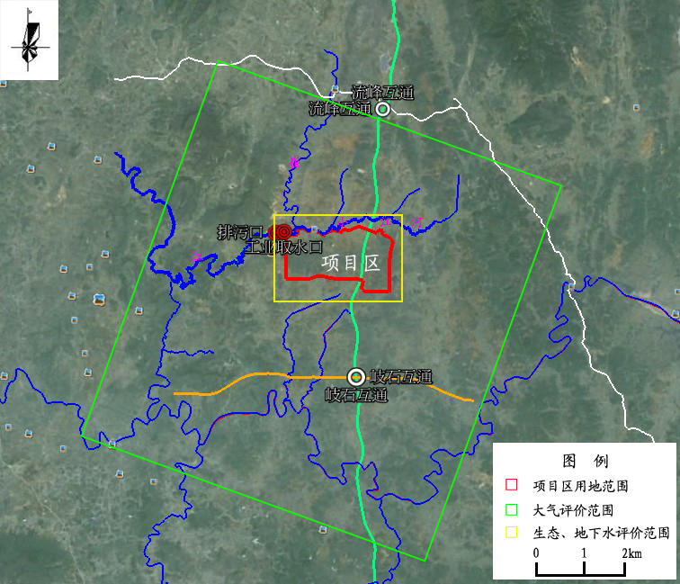  生态环境  评价范围一览 | 项目区边界外延1km范围内。

7.2 环保目标
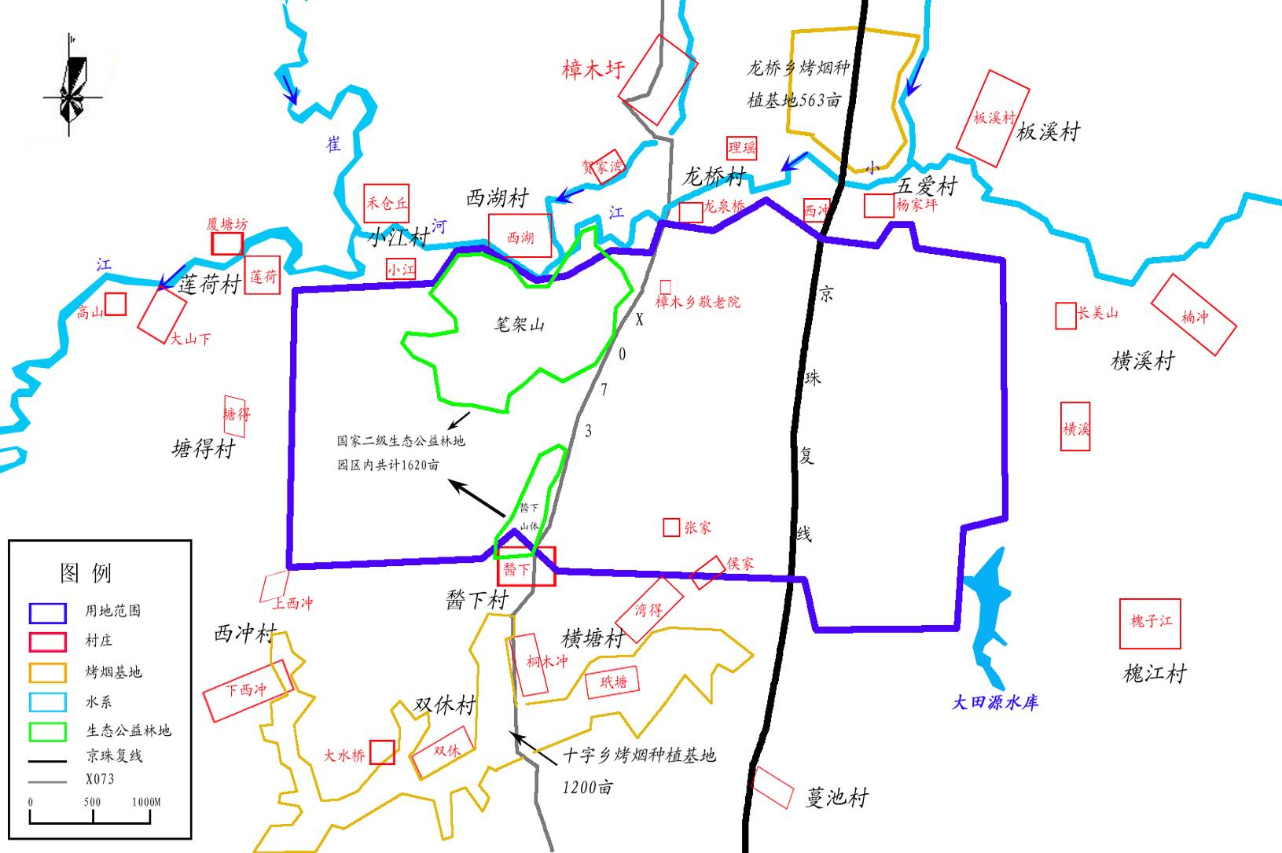
环保目标分布示意图
目 录

1. 项目区规划概况 1
1.1 项目区基本情况及建设背景 1
1.2 项目区规划概况 3
1.3产业定位合理性分析 6
1.4规划的相符性分析 6
2. 项目区所在地环境现状 7
3. 污染源、拟采取的主要环保措施及影响分析 8
3.1 施工期污染源、主要环保措施及影响分析 8
3.2 营运期污染源、主要环保措施及影响分析 10
3.3 拟采取的环境监测计划及环境管理制度 16
4. 公众参与 18
4.1 公开环境信息的次数、内容、方式等 18
4.2 参与对象与调查方法 18
4.3 第一次公示 18
4.4 公众参与调查表 18
4.5 第二次公示 19
4.6 媒体公示 19
4.7 问卷调查结果统计与分析 20
4.8 公众参与调查结果小结 26
4.9 对居民拆迁安置 26
5. 评价结论 26
6. 联系方式 27
7. 评价范围及环保目标 27
7.1 评价范围 27
7.2 环保目标 28

